La duplication de l’ADN nécessite une réplication CORRECTION
TP

- Le problème :
Le problème qui se posait à Meselson et Stahl était alors de comprendre comment se réalisait cette réplication : selon quelles modalités passe-t-on d'une molécule d'ADN formée de deux brins à deux molécules d'ADN bicaténaires identiques ?

- Les hypothèses
Pour expliquer la duplication d'un ADN bicaténaire, trois modèles ont été proposés.
Ces modèles se basent tous sur l'utilisation de la molécule d'ADN "mère" comme matrice pour sa réplication, mais selon des modalités différentes :

- Schématisez les 3 hypothèses en utilisant les couleurs indiquées
Hypothèse 1 : Modèle conservatif | Hypothèse 2 : Modèle semi-conservatif | Hypothèse 3 : Modèle dispersif
A partir d'une molécule d'ADN bicaténaire "mère", on forme une nouvelle molécule d'ADN bicaténaire.  On garde donc ici une molécule "mère", non modifiée (elle est donc conservée), tout en "créant"  une nouvelle molécule ("fille"). | On dissocie les deux brins de la molécule d'ADN bicaténaire "mère". Chaque brin sert donc de matrice à la synthèse d'un brin complémentaire, l'ensemble reformant une molécule d'ADN bicaténaire. Chaque nouvelle molécule "fille" ne conserve donc que  la moitié de la molécule "mère". | On ne conserve aucun brin intact.  La copie se réalise par fragments dispersés dans l'ensemble de l'ADN, permettant de former les deux molécules d'ADN  bicaténaires "filles".
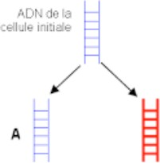 | 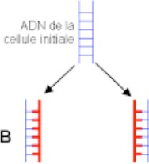 | 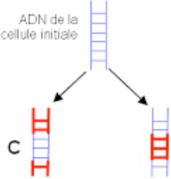
Légendes : attention
Couleur bleue : Molécule d'ADN "mère" et son devenir.
Couleur rouge : ADN « fils » néoformé.

- L’expérience

Les expériences sont réalisées sur la bactérie E-Coli, qui se multiplie activement quand elle est cultivée sur un milieu favorable et réplique alors intensément son ADN.
Les bactéries sont cultivées dans deux milieux différents :
- L’un contient des nucléotides « légers » intégrant de l’azote « léger » 14N.
- L’autre contient des nucléotides « lourds » intégrant de l’azote « lourd » 15N.
Des bactéries, d’abord cultivées depuis de nombreuses générations sur un milieu contenant des nucléotides
15N, sont prélevées et transférées sur un milieu normal à nucléotides 14N.
L’ADN synthétisé en phase S va intégrer les nucléotides présents dans le milieu

A chaque étape, l’ADN des bactéries en culture est extrait et centrifugé à grande vitesse dans un tube contenant une solution de densité appropriée. Après centrifugation, l’ADN se stabilise ainsi à un niveau correspondant à sa densité.

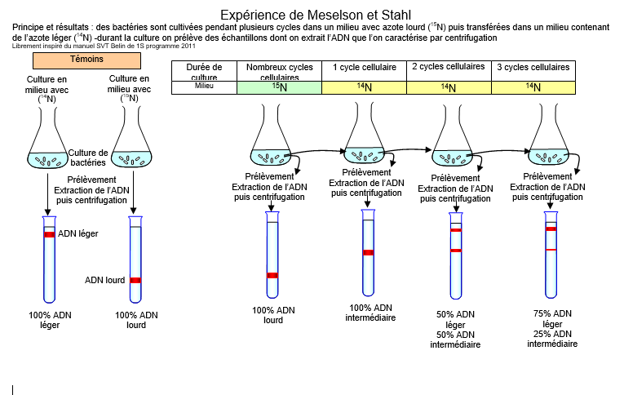
C
B
A
- Comprendre l’expérience :

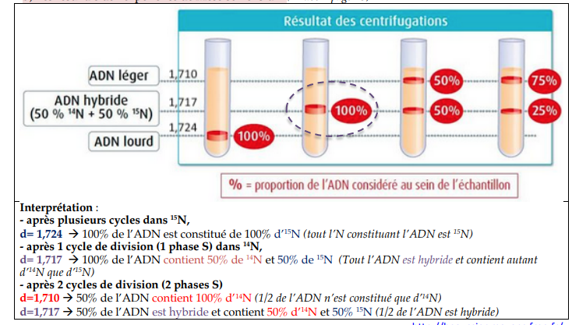

Résultats  densité | Constitution de  l’ADN
1,724 | 100% 15N
1,710 | 100% 14N
1,717 | 50% 15N (1 brin)  50%14N (1 brin)  = ADN hybride

Etapes de  l’expérience | Résultats | Déductions
1. Culture sur 15N  (n cycles cellulaires) | 100% 1,724 | ADN est constitué de 100% de 15N
2. Culture sur 14N  (1 cycle) | 100% 1,717 | ADN constitué de 50% 15N  50%14N (ADN hybride)
3. Culture sur 14N | 50% 1,710 | → ADN constitué de 100% 14N
(2cycles) | 50% 1,717 | → ADN constitué de 50% 15N
 |  | 50%14N (ADN hybride)

Ces résultats nous ont permis d’éliminer les hypothèses conservative et dispersive, la duplication de l’ADN en phase S se déroule grâce à une REPLICATION (copie) SEMI-CONSERVATIVE.
Chaque brin de la molécule d’ADN « mère » sert de « matrice » pour synthétiser le brin complémentaire. Après la phase S, la molécule d’ADN a été copié fidèlement et on obtient 2 molécules d’ADN jumelles : 2 chromatides réunies par un centromère = chromosome double qui va entamer la division cellulaire.

Rappel démarche scientifique : utiliser les résultats un à un, les comparer pour réjeter ou non l’hypothèse testée.

Le tube A permet de rejeter l’hypothèse conservative
Le B et C permet de rejeter l’hypothèse dispersive car on n’aurait que de l’ADN intermédiaire/hybride or on a aussi de l’ADN léger .
B et C permet de confirmer l’hypothèse SEMI CONSERVATIVE.

Les mécanismes moléculaires :

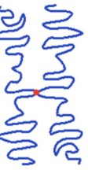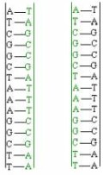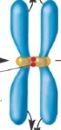La molécule d’ADN au cours du cycle cellulaire
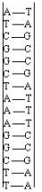 | 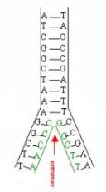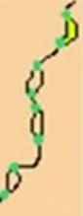 |  |  | Plan équatorial
Phase G1 | Phase S | Fin de phase S (G2) | Prophase | Métaphase
Chromosome :  1 chromatide, décondensée  = 1 ADN | Duplication par  réplication | Chromosome : à 2  chromatides décondensée  = 2 ADN | Chromosome : à 2  chromatides en condensation | Chromosome : à 2  chromatides condensées, placé à l’équateur de la cellule

